L’estate 2024 desidera essere l’occasione per prenderci per mano ed educarci a camminare, a scoprire il valore di una quotidianità vissuta a passo d’uomo. Il cammino, infatti, costituisce uno dei paradigmi più utilizzati per narrare
l’esperienza umana: la vita dell’uomo è sempre cammino attraverso la realtà dentro la quale tutto capita, scopriamo e sopportiamo, progettiamo e realizziamo, spinti da qualcosa, in compagnia di altri.
Ci sentiamo pellegrini in cerca di brandelli di felicità, e in mezzo al viavai del nostro esistere, cerchiamo qualcuno che ci indichi il cammino della vita, quella piena. È questa avventura itinerante che ci consente di essere, diventare e rimanere uomini e donne maturando una profonda conoscenza di noi stessi e di Dio. Siamo tutti chiamati a rispondere alla nostra vocazione di bipedi, non stanziali riconoscendo i nostri punti di partenza e di arrivo, scoprendoli grazie a guide e compagni del nostro percorrere a piedi il mondo e la storia. Saranno delle domande a ritmare il nostro procedere, da far risuonare dentro il nostro cammino quotidiano, dal suo desiderio di muovere il primo passo sino al ritorno… che scopriremo non essere .

Quattro settimane insieme all’insegna della fantasia, per vivere in amicizia, serenità e allegria.

IL GREST COMINCERÀ
LUNEDÌ 10 GIUGNO E TERMINERÀ VENERDÌ 5 LUGLIO.

Dal lunedì al venerdì l’orario rispettato sarà il seguente: dalle 9.00 alle 12.15 e dalle 13.45 alle 16.30; con possibilità del Pre-Grest dalle ore 7.40.
Pranzo 12.15-13.45 (primo, dolce e acqua)

1° SETTIMANA: Da lunedì 10 Giugno a Venerdì 14 Giugno
Il Mercoledì si va in Piscina a Corteolona (Pianeta Acqua)
Il Venerdì si va in Piscina a Sommo (Acquaria)
2° SETTIMANA: Da lunedì 17 Giugno a Venerdì 21 Giugno
Il Mercoledì si va in Piscina a Corteolona (Pianeta Acqua)
Il Venerdì si va in gita a Bolle Blu (Mulino nuovoBorghetto di Borbera)
3° SETTIMANA: Da lunedì 24 Giugno a Venerdì 28 Giugno
Il Mercoledì si va in Piscina a Corteolona (Pianeta Acqua)
Il Venerdi si va in Piscina a Sommo (Acquaria)
4° SETTIMANA: Da lunedì 1 Luglio a Venerdì 5 Luglio
Il Mercoledì si va in Piscina a Corteolona (Pianeta Acqua)
Il Venerdì si va in gita a GARDALAND

CHI NON PARTECIPA ALL’USCITA IN PISCINA PUÒ RIMANERE IN ORATORIO

QUOTE DI PARTECIPAZIONE

1° settimana: Dal 10 al 14 Giugno con piscina mercoledì e venerdì
70 euro
Senza piscina 60 euro

2° settimana: Dal 17 al 21 Giugno con piscina il mercoledì e gita il venerdì
70 euro + 25 gita
Senza piscine il Mercoledì 60 euro + 25 gita

3° settimana: Dal 24 Giugno al 28 Giugno con piscina mercoledì e venerdì
70 euro
Senza piscine 60 euro
4° settimana: Dal 1 al 5 Luglio con piscina il mercoledì e gita il venerdì
70 euro + 40 euro
Senza piscine il Mercoledì 60 euro + 40 euro

E’ PREVISTO LO SCONTO FRATELLI

Attendiamo le vostre adesioni che dovranno pervenire in Oratorio,
entro DOMENICA 2 GIUGNO
con la quota d’iscrizione di 10 euro (rispettare la data di chiusura iscrizioni per motivi
organizzativi).
Per info e iscrizioni tutti i giorni in Oratorio (via Suardi 8 PV) dalle 17 alle 19 o al
Numero 3338626805 (Viviana)
o alla Mail oratoriocrocifissopv@gmail.it.
È consigliabile effettuare il pagamento della settimana in anticipo per evitare assembramenti.

ATTENZIONE: CHIUDEREMO LE ISCRIZIONI AL RAGGIUNGIMENTO DEI
POSTI DISPONIBILI, FONDAMENTALE CONSEGNARE ISCRIZIONE CARTACEA OPPURE COMPILARE IL MODULO ONLINE SUL SITO DELLA PARROCCHIA
www.parrocchiacrocifissopv.com/grest-2024/

Circolo Anspi oratorio SS Crocifisso
Via Suardi 8, 27100 Pavia
Email: oratoriocrocifissopv@gmail.com

ISCRIZIONE DI MINORENNI AL GREST 2024 ViaVai
Noi
Cognome padre | Nome padre
Cognome madre | Nome madre
genitori di:
Cognome figlio/a | Nome figlio/a
Nato a | Il
Residente a | In via
Cellulare di un genitore | Telefono di reperibilità (per urgenze)
E-Mail | Codice Fiscale

avendo preso visione del relativo programma; aderendo ai valori e allo spirito dell’iniziativa;
chiediamo che nostro/a figlio/a sia iscritto/a al GREST 2024 della Parrocchia del SS Crocifisso
Considerata la tipologia di attività indicate nel programma, autorizziamo inoltre la partecipazione di nostro/a figlio/a anche alle attività che si svolgeranno al di fuori degli ambienti parrocchiali. Ci impegniamo a comunicare alla parrocchia la modalità di ingresso e uscita dagli ambienti parrocchiali (oratorio) di nostro figlio/a in riferimento alle attività in oggetto.
Autorizziamo inoltre la Parrocchia:
- ad interrompere la partecipazione di nostro/a figlio/a alla suddetta proposta educativa qualora questo provvedimento sia ritenuto necessario per custodire il significato educativo dell’attività e degli spazi o per evitare che siano ripetuti comportamenti inammissibili o pericolosi per sé e per gli altri;
- in caso di necessità, a chiedere l’intervento del Servizio Sanitario e/o accompagnare il/la ragazzo/a presso il Pronto Soccorso (contemporaneamente i responsabili e i loro collaboratori si attiveranno per avvisare almeno un genitore utilizzando il numero di telefono di reperibilità).
Dichiariamo infine di aver letto e compreso l’informativa sul trattamento dei dati.
- Sì, prestiamo il consenso al trattamento di foto e video secondo quanto descritto dall’Informativa
- NON prestiamo il consenso al trattamento di foto e video secondo quanto descritto dall’Informativa

Luogo e data, ..............................…….

Firma del padre ......................................... Firma della madre ..........................................

DA COMPILARE SE IL MODULO È FIRMATO DA UN SOLO GENITORE

Il sottoscritto, consapevole delle conseguenze amministrative e penali per chi rilasci dichiarazioni non corrispondenti a verità, ai sensi del DPR 445/2000, dichiara di aver effettuato la scelta/richiesta in osservanza delle disposizioni sulla responsabilità genitoriale di cui agli artt. 316, 337 ter e 337 quater del codice civile, che richiedono il consenso di entrambi i genitori.

Luogo e data, .............................. Firma di un genitore ..........................................
Circolo Anspi oratorio SS Crocifisso
Via Suardi 8, 27100 Pavia
Email: oratoriocrocifissopv@gmail.com

PATTO CON LE FAMIGLIE
DI BAMBINI, RAGAZZI, ANIMATORI MINORENNI

Il Grest è un’attività educativa della Parrocchia del SS Crocifisso nel contesto dell’attività dell’oratorio.
Per sua natura un’esperienza aperta, che si presta ad accogliere tutti, facendo della diversità un valore e della disponibilità dei giovani animatori una dinamica di responsabilità nei confronti dei piccoli e della propria comunità.

Attraverso il Grest, in particolare, la Parrocchia:
- intende accompagnare i bambini e i ragazzi a scoprire la fraternità e l’amicizia come aspetti tipici della vita, così come l’ha proposta Gesù a coloro che credono in Lui;
- intende attraverso il gioco, la storia, le gite, l’animazione, i laboratori, i tornei, la preghiera, il ballo toccare le corde diverse della sensibilità dei bambini e dei ragazzi, per aiutarli a vivere con passione le proprie giornate, guardando all’educazione globale della persona;
- intende inserire i bambini e i ragazzi nel contesto della propria comunità, riconoscendone il valore, l’impegno volontario, le regole del vivere insieme.
Il coordinatore del Grest 2024 Viviana della Parrocchia del SS Crocifisso è necessario fare riferimento a lei/lui per le principali necessità o richieste.

La Parrocchia si impegna ad informare per tempo i genitori circa le uscite previste durante le giornate del Grest.

I genitori sono consapevoli che chi non è direttamente coinvolto nelle attività non può accedere, se non per situazioni di comprovata emergenza, all’area del Grest durante lo svolgimento dello stesso ed in presenza dei bambini; non può entrare nell’area stessa chi è in isolamento domiciliare.

Firma del padre ......................................... Firma della madre ..........................................

DA COMPILARE SE IL MODULO E’ FIRMATO DA UN SOLO GENITORE
Il sottoscritto, consapevole delle conseguenze amministrative e penali per chi rilasci dichiarazioni non corrispondenti a verità, ai sensi del DPR 445/2000, dichiara di aver effettuato la scelta/richiesta in osservanza delle disposizioni sulla responsabilità genitoriale di cui agli artt. 316, 337 ter e 337 quater del codice civile, che richiedono il consenso di entrambi i genitori.

Luogo e data, .............................. Firma di un genitore ..........................................

Circolo Anspi oratorio SS Crocifisso
Via Suardi 8, 27100 Pavia
Email: oratoriocrocifissopv@gmail.com

Informativa e consenso ai fini privacy e riservatezza
Raccolta dati per le attività estive promosse dalla Parrocchia SS CROCIFISSO nel 2024

Gentili genitori, iscrivendo Vostro/a figlio/alle attività estive ci avete fornito i suoi dati personali.
Vogliamo informarVi che i dati da Voi forniti e i dati sanitari rilevati saranno trattati conformemente alle norme del Decreto Generale della CEI “Disposizioni per la tutela del diritto alla buona fama e alla riservatezza dei dati relativi alle persone dei fedeli, degli enti ecclesiastici e delle aggregazioni laicali” del 24 maggio 2018 e al Reg. UE n. 2016/679 (“GDPR”).

Il titolare del trattamento dei dati è la Parrocchia del SS Crocifisso con sede in via Suardi n.8 Pavia email oratoriocrocifissopv@gmail.com
La base giuridica del trattamento è costituita dal legittimo interesse pastorale della Chiesa riconosciuto dalla legge n. 121 del 25 marzo 1985 dalla necessità del Titolare del trattamento di assolvere gli obblighi in materia di sicurezza e protezione sociale, nell’ambito dell’implementazione dei protocolli di sicurezza anti-contagio stabiliti dalla normativa in vigore e dalle indicazioni della Diocesi di Brescia.
La finalità con cui tratteremo i dati di Vostro figlio è di tipo pastorale. Vi potremo quindi tenere informati sulle nostre iniziative in ambito pastorale.

I dati di Vostro figlio potranno essere trattati soltanto da soggetti espressamente autorizzati dalla Parrocchia o da aziende che agiscono in qualità di Responsabili del Trattamento, per conto della stessa Parrocchia e che hanno sottoscritto un apposito contratto che disciplina puntualmente i trattamenti loro affidati e gli obblighi in materia di protezione dei dati (ad esempio: società che forniscono alla parrocchia servizi informatici).
I dati Vostri e di Vostro figlio non verranno diffusi né comunicati a terzi senza il Vostro consenso, fatto salvo alla Diocesi di Brescia in caso di necessità. Solo nei casi e nei limiti previsti dall’ordinamento civile e canonico potranno essere comunicati ad altri soggetti.
Eventuali dati relativi alla salute di Vostro/a figlio/a da Voi forniti saranno trattati esclusivamente con il Vostro consenso, che potrete revocare quando vorrete senza però pregiudicare il precedente trattamento di questi dati.
Il conferimento dei dati è facoltativo, tuttavia l’eventuale mancato conferimento dei dati relativi a Vostro figlio/a porterà all’impossibilità per lui/lei di essere iscritto/a alle attività estive.

Con il Vostro consenso, potremo trattare foto e video che ritraggono Vostro figlio durante le attività parrocchiali.
Documentare questi momenti ha una finalità legata esclusivamente alla vita della comunità. Potremo quindi diffondere queste foto e questi video attraverso il bollettino parrocchiale, il sito internet della Parrocchia e gli eventuali social media sui quali la Parrocchia ha un profilo. Le foto e i video saranno conservati in parrocchia esclusivamente a titolo di documentazione storica degli eventi. Le immagini inoltre potranno essere diffuse attraverso i canali di comunicazione della Diocesi di Brescia, sempre per fini pastorali. Non saranno consegnate ad altri terzi. Il conferimento del consenso per il trattamento di foto e video è facoltativo ed è sempre revocabile senza pregiudicare il precedente trattamento. Se intendete negare il consenso, nei momenti in cui almeno uno di Voi sarà presente, sarà Vostra cura non permettere al minore di cui esercitate la responsabilità genitoriale di inserirsi in situazioni in cui chiaramente vengono acquisite le immagini.

I dati che ci avete fornito saranno conservati per il tempo necessario a completare l’attività per cui sono richiesti; alcuni dati potranno essere conservati anche oltre tale periodo nei casi e nei limiti in cui tale conservazione risponda al legittimo interesse pastorale della parrocchia o sia necessario per ottemperare a un obbligo di legge.
In ogni momento potrete esercitare i diritti contemplati dalle normative vigenti in tema di Protezione dei Dati personali, più specificamente il diritto all’accesso ai dati personali da Voi forniti, la rettifica o cancellazione degli stessi, la limitazione del trattamento o l’opposizione al trattamento stesso, il diritto al reclamo presso una autorità di controllo.
Per esercitare i Vostri diritti potete rivolgervi alla Parrocchia anche attraverso l’indirizzo e-mail oratoriocrocifissopv@gmail.com

Informativa aggiornata al 15 Aprile 2024

NOTIZIE particolari relative a

………………………………………………………………….
Classe

………………………………………………………………….
(è consigliabile consegnare queste notizie in busta chiusa)
Segnaliamo al Responsabile dell’oratorio le seguenti notizie particolari e riservate che riguardano nostro/a figlio/a:

(ad esempio, patologie ed eventuali terapie, allergie e intolleranze (anche agli alimenti)

Informativa relativa alla tutela della riservatezza,
in relazione ai dati personali raccolti per le attività educative della parrocchia.

Dichiariamo di aver letto e compreso l’Informativa circa l’utilizzo dei dati e prestiamo il consenso al trattamento dei dati relativi alla salute da noi forniti riguardanti nostro/a figlio/a.

Luogo e data, ..............................…….

Firma Padre ..................................................... Firma Madre ......................................................

DA COMPILARE SE IL MODULO É FIRMATO DA UN SOLO GENITORE
Il sottoscritto, consapevole delle conseguenze amministrative e penali per chi rilasci dichiarazioni non corrispondenti a verità, ai sensi del DPR 445/2000, dichiara di aver effettuato la scelta/richiesta in osservanza delle disposizioni sulla responsabilità genitoriale di cui agli artt. 316, 337 ter e 337 quater del codice civile, che richiedono il consenso di entrambi i genitori.

Luogo e data, .............................. Firma di un genitore ..........................................

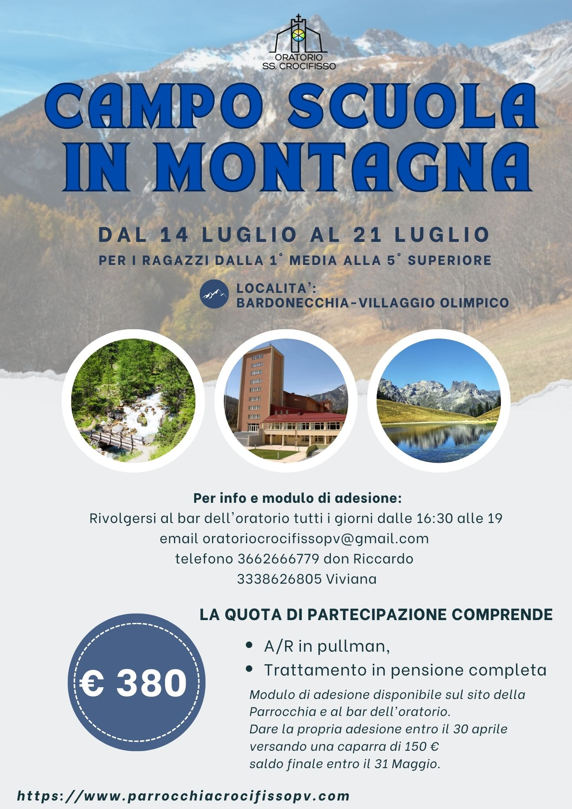

Circolo Anspi oratorio SS Crocifisso
Via Suardi 8, 27100 Pavia
Email: oratoriocrocifissopv@gmail.com

Modulo di iscrizione CAMPO SCUOLA 2024

Noi
Cognome padre | Nome padre
Cognome madre | Nome madre
genitori di:
Cognome figlio/a | Nome figlio/a
Nato a | Il
Residente a | In via
Cellulare di un genitore | Telefono di reperibilità (per urgenze)
E-Mail | Codice Fiscale

avendo preso visione del relativo programma; aderendo ai valori e allo spirito dell’iniziativa
chiediamo che nostro/a figlio/a sia iscritto/a alla vacanza al Mare della Parrocchia del SS Crocifisso.
Considerata la tipologia di attività indicate nel programma, autorizziamo inoltre la partecipazione di nostro/a figlio/a anche alle attività che si svolgeranno al di fuori degli ambienti parrocchiali. Ci impegniamo a comunicare alla parrocchia la modalità di ingresso e uscita dagli ambienti parrocchiali (oratorio) di nostro/a figlio/a in riferimento alle attività in oggetto. Autorizziamo inoltre la Parrocchia:
- ad interrompere la partecipazione di nostro/a figlio/a alla suddetta proposta educativa qualora questo provvedimento sia ritenuto necessario per custodire il significato educativo dell’attività e degli spazi o per evitare che siano ripetuti comportamenti inammissibili o pericolosi per sé e per gli altri;
- in caso di necessità, a chiedere l’intervento del Servizio Sanitario e/o accompagnare il/la bambino/a presso il Pronto Soccorso (contemporaneamente i responsabili e i loro collaboratori si attiveranno per avvisare almeno un genitore utilizzando il numero di telefono di reperibilità) e al successivo riafﬁdamento del bambino/a alla Parrocchia, nella persona del Responsabile dell’Oratorio e dei suoi collaboratori.
Dichiariamo infine di aver letto e compreso l’informativa sul trattamento dei dati.
- Sì, prestiamo il consenso al trattamento di foto e video secondo quanto descritto dall’Informativa
- No, NON prestiamo il consenso al trattamento di foto e video secondo quanto descritto dall’Informativa

Luogo e data, ..............................…….

Firma del padre ......................................... Firma della madre ..........................................

